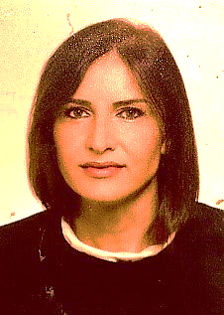
Amra Memić Serdarević

Prof. dr. sc. med.

Bosna i Hercegovina

Zaposlena je na Psihijatrijskoj klinici Kliničkog centra Univerziteta u Sarajevu, kao ljekar specijalista neuropsihijatar i profesor na Katedri za psihijatriju i medicinsku psihologiju Medicinskog fakulteta Univerziteta u Sarajevu.
Pored kliničkog rada bavi se naučnim istraživanjima na područjima kliničke i biološke psihijatrije, te psihijatrijske genetike. Autor je i ko-autor većeg broja naučnih i profesionalnih radova. Učestvovala je u mnogim domaćim i međunarodnim naučno-istraživačkim projektima. Participirala je i na brojnim kongresima, simpozijima i konferencijama kao aktivni učesnik i pozvani predavač, te na edukacijskim školama i treninzima.
Magistarsku tezu odbranila je na Medicinskom fakultetu Univerziteta u Sarajevu. Doktorsku tezu iz oblasti psihijatrijske genetike, pod mentorstvom prof. dr. Marcella Rietschel, uradila je na Psihijatrijskoj klinici Kliničkog centra Univerziteta u Sarajevu, Medicinskom fakultetu Univerziteta u Sarajevu i Psihijatrijskoj klinici Mannheim (Njemačka) i Medicinskom fakultetu Univerziteta u Heidelbergu (Njemačka).

